7^{η} Ενότητα -Μουσική – Εγώ σε συναυλία;
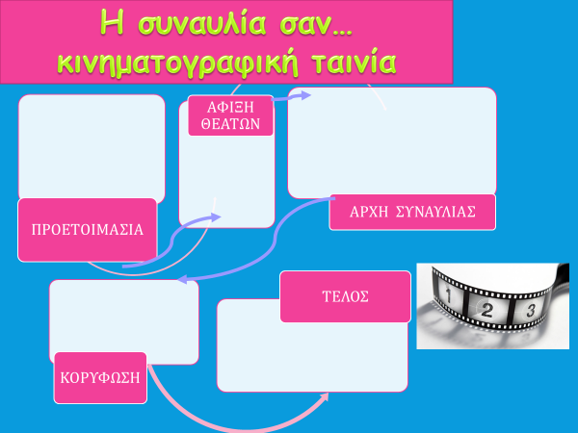
Διαβάζω το κείμενο και συμπληρώνω:

